UI自动化，POM之外的另一模式
2025-08-06T21:58:13+08:00
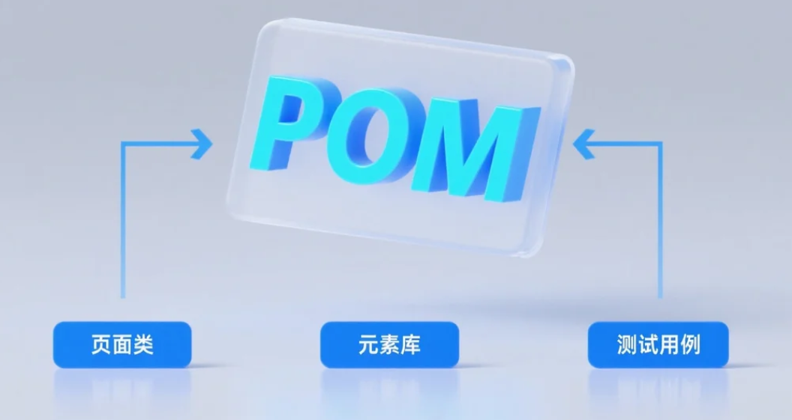

引言
在UI测试自动化领域，页面对象模型（Page Object Model，POM）几乎已经是行业标准。它被广泛认为是UI自动化测试领域的最佳实践，对于提高可维护性和可扩展性，几乎是不二之选。
笔者在实际工作中，组织搭建过的UI自动化框架虽然大部分也是遵循了个这个模型，但隐隐也确实觉得这个更多是个开发实践而不是应用实践。是OOP(面向对象)思想在自动化测试实施种的体现。
现偶然看到一篇国外博主的 Shubham Sharma 的文章 《Beyond the Page Object Model-A Functional Approach to Test Automation》，对POM模型进行了思考，并提出了一个函数化方法模型。（文末阅读原文可跳转原文）
虽然不知具体实践成效如何，但兼听则明，开拓下思路总是没错的。
以下基于原博文内容翻译整理而来（help by Gemini）

关于POM
POM的核心思想是将页面元素和浏览器交互封装到整洁、可重用的对象中。
它的方法很简单：为每个页面或组件创建一个类，包含定位器（locators）和操作这些元素的方法。
虽然POM相比那些充满硬编码元素的脆弱脚本是一个进步，但它本质上也是一个有缺陷的抽象。它将面向对象原则应用到一个本质上过程化和行为驱动的问题领域，导致测试套件难以理解、与状态紧密耦合且扩展困难。

POM问题
以一个典型的登录流程POM实现为例：
class LoginPage {
constructor(driver) {
this.driver = driver;
this.usernameField = '#username';
this.passwordField = '#password';
this.loginButton = '#login-btn';
}
async enterUsername(username) {
await this.driver.locator(this.usernameField).fill(username);
}
async enterPassword(password) {
await this.driver.locator(this.passwordField).fill(password);
}
async clickLogin() {
await this.driver.locator(this.loginButton).click();
}
async loginAs(username, password) {
await this.enterUsername(username);
await this.enterPassword(password);
await this.clickLogin();
}
}
在测试中的使用：
test('user can log in', async ({ page }) => {
const loginPage = new LoginPage(page);
await loginPage.loginAs('testuser', 'password123');
});
乍一看，这看起来很整洁。但在表面之下，它引入了几个严重问题：

隐藏状态和紧密耦合
对象存储了对驱动程序（page）的引用，创建了隐式依赖。这使得页面类无法独立测试，并将其行为和浏览器的运行时状态进行了锁定。

分散的用户逻辑
像”登录、进入设置、更改密码” 这样的用户旅程变成了跨多个页面对象的方法调用链。工作流被分割——而不是一个连贯的、可测试的单元。

僵化和膨胀
一些新的流程（如SSO登录），则被迫添加更多方法（违反单一职责原则）或创建新类（导致重复）。随着时间的推移，你的页面对象要么膨胀，要么分裂。
POM将页面作为抽象单位。但页面只是背景。
真正重要的是用户操作。

替代方案：函数式模型，可组合的工作流
函数式模型颠覆了这一脚本。它将用户行为，而非UI结构作为主要抽象。

第一步：分离数据（定位器）
将选择器保持为普通的、不可变的数据——没有方法，没有状态：
export const LoginPageLocators = {
usernameField: '#username',
passwordField: '#password',
loginButton: '#login-btn',
};

第二步：编写无状态交互函数
不要将方法绑定到类，而是编写可重用的无状态函数：
export async function fillField(page, locator, text) {
await page.locator(locator).fill(text);
}
export async function clickElement(page, locator) {
await page.locator(locator).click();
}
这些可以在整个应用中重用，易于独立测试，并且可以集中改进（例如添加重试、等待、日志记录）。

第三步：以声明方式组合用户工作流
将真正的用户旅程构建为一等函数：
export function login(page, credentials) {
return async () => {
await fillField(page, LoginPageLocators.usernameField, credentials.username);
await fillField(page, LoginPageLocators.passwordField, credentials.password);
await clickElement(page, LoginPageLocators.loginButton);
};
}
现在你的测试读起来就像一个故事：
test('user can log in', async ({ page }) => {
const credentials = { username: 'admin', password: 'securePassword' };
await login(page, credentials)();
});

为什么推荐这种方法

真正的可组合性
你不仅仅是在调用方法，而是在构建工作流。login()函数可以组合到changePassword()工作流中，或者与导航步骤结合。函数成为有意义的可测试单元。

改进的清晰度
测试不再是逐步执行UI操作的命令式脚本。相反，它们成为用户意图的声明式管道，更易于阅读、编写和理解。

集中化维护
修复不稳定的选择器或改进点击行为发生在一个地方，并传播到所有地方。不再需要在分散在文件中的类方法中寻找。

测试的范式转变
页面对象模型反映了一个遗留范式：面向对象编程，其中所有事物都被建模为具有状态和行为的”事物”。但UI测试不是关于事物，而是关于流程。
通过拥抱函数式思维，我们将测试建模为用户行为的可组合管道，而不是僵化的对象。这些工作流具有以下特点：
- 无状态
- 隔离
- 声明式
- 易于测试
- 易于更改
- 易于组合

核心要点
停止问：“我这里需要什么页面对象？”
开始问：“我想要描述的用户工作流是什么？”
答案将引导你构建一个更简单、更清洁、更接近真实用户体验的测试套件，它不是建立在继承和隐藏状态之上，而是建立在纯函数和可组合流程之上。这不仅仅是一种编码风格，它是测试的更好心智模型。

结论：迈向更自然的测试方式
页面对象模型曾经是UI测试自动化的重要进步，但随着测试复杂度的增加和软件开发理念的发展，它的局限性日益明显。函数式方法为我们提供了一个更自然、更灵活的替代方案。
通过将关注点从页面结构转向用户行为，从对象状态转向工作流程，我们能够创建更贴近真实用户体验的测试。这种方法不仅提高了代码的可维护性和可读性，更重要的是，它改变了我们对测试本质的理解。
在快速变化的软件开发现代中，我们需要能够适应变化的测试策略。函数式测试方法正是这样一种策略——它灵活、可组合、易于维护，能够随着应用的发展而演进。

